1

（14分）

如下图所示网络。A在t=0时刻开始向C发送一个2Mbits的文件；B在t=0.1+e秒（e为无限趋近于0的小正实数）向D发送一个1Mbits的文件。忽略传播延迟和结点处理延迟。

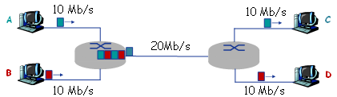

请回答下列问题：

1) 如果图中网络采用存储-转发方式的报文交换，则A将2Mbits的文件交付给C需要多长时间？B将1Mbits的文件交付给D需要多长时间？

2) 如果图中网络采用存储-转发方式的分组交换，分组长度为等长的1kbits，且忽略分组头开销以及报文的拆装开销，则A将2Mbits的文件交付给C需要大约多长时间？B将1Mbits的文件交付给D需要大约多长时间？

3) 报文交换与分组交换相比，哪种交换方式更公平？（即传输数据量小用时少，传输数据量大用时长）

注：k=10^3，M=10^6。

解：1）A发送的报文比B先e秒到达第一个分组交换设备，B的报文到达第一个分组交换设备后需等A的报文转发完才能转发

A传送文件给C的时间=2Mbits/10Mb/s+2Mbits/20Mb/s+2Mbits/10Mb/s=0.5s

B传送文件给D的时间=1Mbits/10Mb/s+2Mbits/20Mb/s+1Mbits/20Mb/s+1Mbits/10Mb/s=0.35s

2)第一个交换节点存储转发时延=1Kbits/10Mb/s=0.0001s

第二个交换节点存储转发时延=1Kbits/20Mb/s=0.00005s

前0.1s,A独自发送，共发送1Mbits数据

之后，A与B轮流在第2段链路上发送分组，费时=(1Mbits+1Mbits)/20Mb/s=0.1s

A发送报文到C的时间=0.1s+0.1s+0.0001s+0.00005s=0.20015s

B发送报文到D的时间=0.1s+0.0001s+0.0001s=0.10002s

3)分组交换更公平

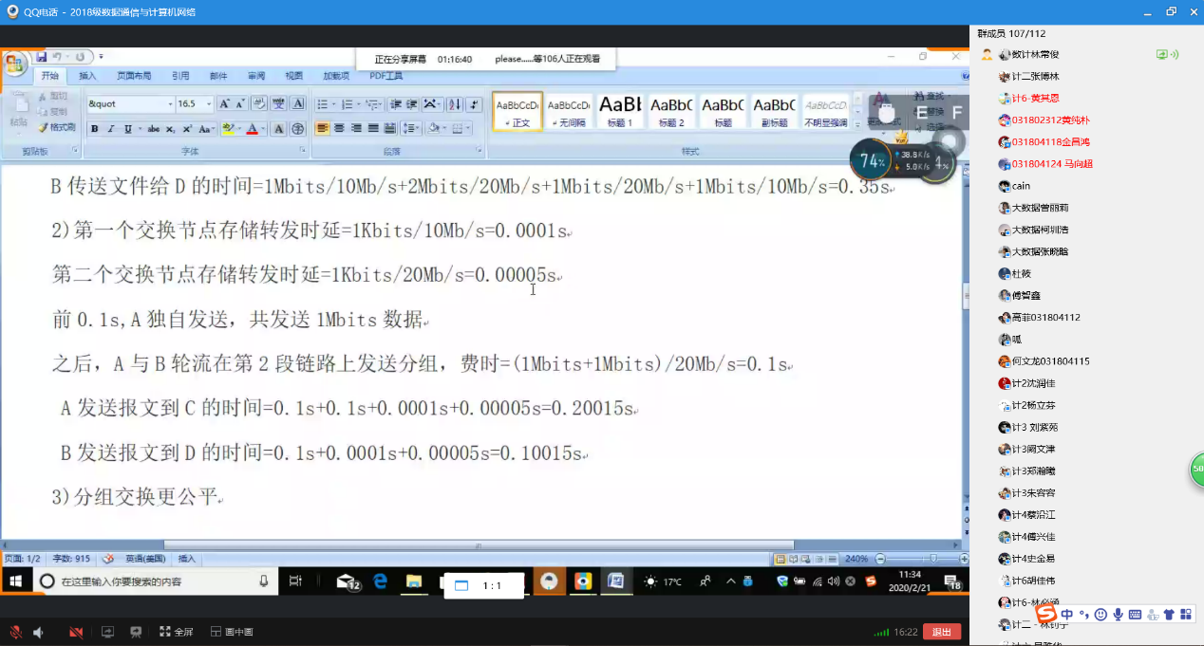

1

（10分）

    考虑两台主机A和主机B由一条带宽为R bps、长度为D米的链路互连，信号传播速率为V m/s。假设主机A从t=0时刻开始向主机B发送分组，分组长度为L比特。试求：

    1) 链路传播延迟（时延）dp；

    2) 每个分组的传输延迟dt；

    3) 若忽略结点处理延迟和排队延迟，则一个分组从A到B的端到端延迟de是多少？

    4) 若dp>dt，则t=dt时刻，分组的第一个比特在哪里？

    5) 若V=200000 km/s，L=512比特，R=100 Mbps，则使带宽时延积刚好为一个分组长度（即512比特）的链路长度D是多少？

**(注：1k=10^3,1M=10^6)**

解：1）dp=D米/V米/秒=D/V秒

2）dt=Lbits/Rbps=L/R秒

3) de=dt+dp=D/V+L/R秒

4) 分组第一比特距A的距离=Vm/s*dt=LV/R米

5）D=LV/R=512bitsX2X108m/s/100Mbps=1024米

2

（10分）

    如下图所示网络，主机A通过路由器R1和R2连接主机B，三段链路带宽分别是100kbps、2Mbps和1Mbps。假设A以存储-转发的分组交换方式向B发送一个大文件。

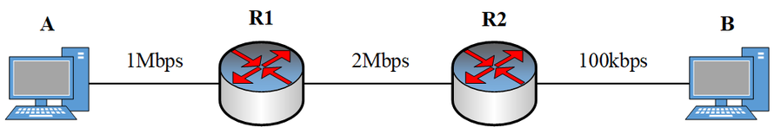

请回答下列问题：

    1) 假设网络没有其他流量，则传送该文件可以达到的最大吞吐量是多少？

    2) 假设文件大小为4MB，则A传输该文件到主机B大约需要多少时间？

    3) 分组在路由器中会发生排队吗？如果会，会在哪个路由器排队？如果不会，为什么？

**(注：1k=10^3,1M=10^6)**

解：1)最大吞吐量是100kbps

2）4MB=4X1024X1024X8=33554432bit≈33554kbit

传送文件所需时间=33554kbit/100kbps=335.54s

3)会发生排队，会在R2排队